20231394K2

一金属球原来不带电，现沿球直径的延长线上放置一均匀带电的细杆*MN*，如图所示，金属球上感应电荷产生的电场在球内直径上*a*、*b*、*c*三点的电场强度大小分别为*Ea*、*Eb*、*Ec*，三者相比，则(　　)

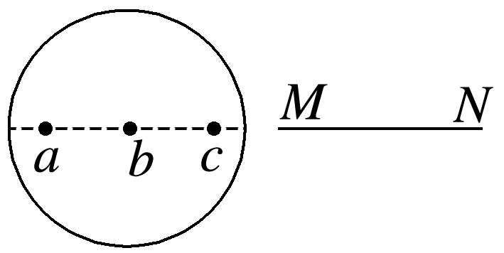

A．*Ea*最大 B．*Eb*最大

C．*Ec*最大 D．*Ea*＝*Eb*＝*Ec*